

**APLICACIÓN DE METODOLÓGIAS ÁGILES Y CONTROL DE CALIDAD DEL SOFTWARE**

**LIC. HEBER MIJANGO**

**EXAMEN PRÁCTICO**

**Integrantes:**

**Kimberly Nicolle Calderón Peña**

**Alisson Gabriela Acevedo Rivera**

**ESCUELA DE INGENIERÍA EN COMPUTACIÓN**

**TÉCNICO EN INGENIRÍA DE DESARROLLO DE SOFTWARE**

**DSW21A**

**SPRINT 1**

**SEMANA 2**

**Implementación y funcionalidades adicionales**

* Codificación
* Implementar validaciones para asegurar que los datos ingresados sean correctos (por ejemplo, que las notas estén entre 0 y 10).
* Agregar un campo de búsqueda para encontrar a los alumnos por nombre o matrícula.
* Involucrar a un pequeño grupo de usuarios para obtener feedback. sobre la interfaz y la usabilidad.

**SEMANA 3**

**Finalización y Preparación para Producción**

* Presentar el avance del proyecto a las partes interesadas.
* Realizar ajustes para mejorar la velocidad y eficiencia del sistema.
* Crear una documentación básica del sistema para futuras referencias.
* Realizar pruebas exhaustivas para identificar y corregir cualquier error.
* Desplegar el sistema en el entorno de producción.

**SEMANA 1**

**Planificación y diseño**

* reunión para definir el objetivo del proyecto y sprint
* backlog
* investigar y analizar
* diseño de la base de datos
* diagrama entidad relación, uml, casos de uso
* diseño de interfaces
* Elegir herramientas colaborativas y entorno de desarrollo

**HISTORIAS DE USUARIO**

Historias de Usuario para un Sistema de Notas y Asistencia.

**Función registrar notas**

**Yo: Kimberly como scrum master**

**Quiero:** poder ingresar las notas de los alumnos por año

**Para:** llevar un registro académico completo, poder calcular el promedio de cada alumno, evaluar su desempeño académico, conocer su progreso académico.

**Función registro de la Asistencia**

**Yo: Alisson como producto owner**

**Quiero:** registrar la asistencia de los alumnos por día así mismo, llevar un control de sus faltas.

**Para:** poder visualizar mi historial de asistencia, conocer su puntualidad e identificar patrones de ausentismo.

**Generar reportes**

**Yo: Kimberly como scrum master**

**Quiero:** poder generar reportes de notas por curso y alumno

**Para:** realizar análisis estadísticos.

**Función de registrar perfiles (alumnos-profesores)**

**Yo: Alisson como producto owner**,

**Quiero**: poder gestionar los perfiles de los profesores y alumnos

**Para:** controlar y registrar a los alumnos como también profesores, con sus datos académicos y personales.

**PRIMER COMMIT**

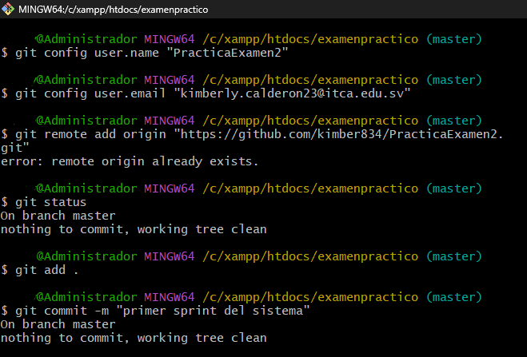**Este es el primer commit para subir lo que es el sprint del sistema.**

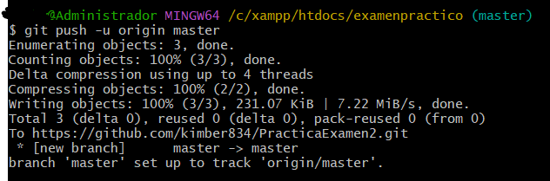

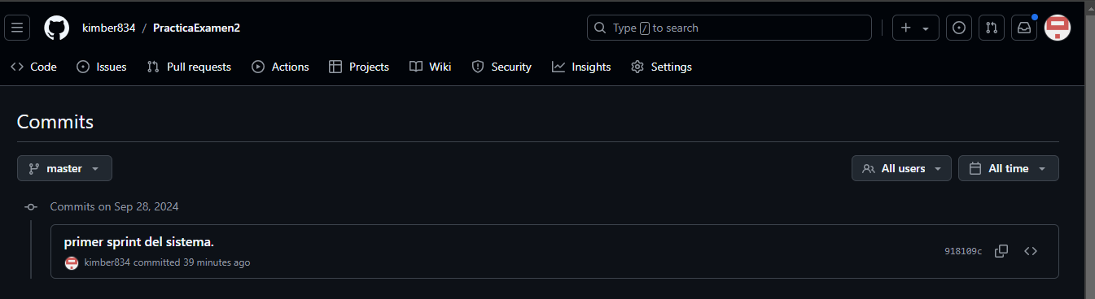

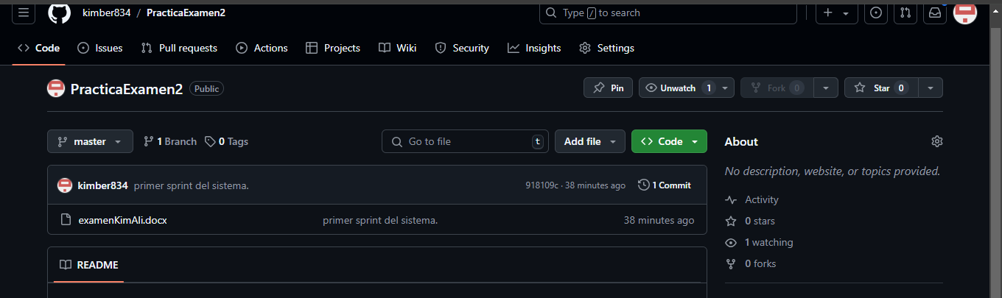

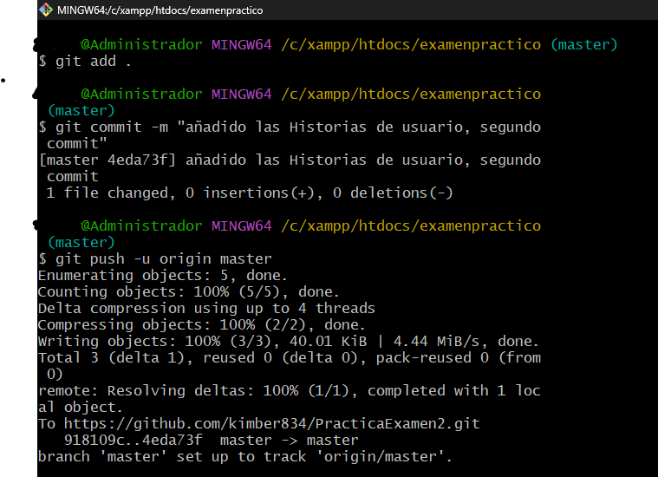**SEGUNDO COMMIT HISTORIAS DE USUARIO**

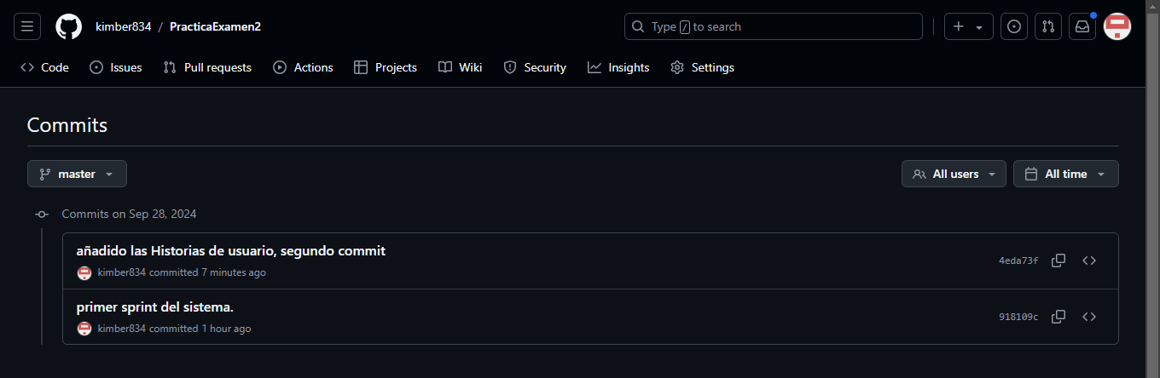

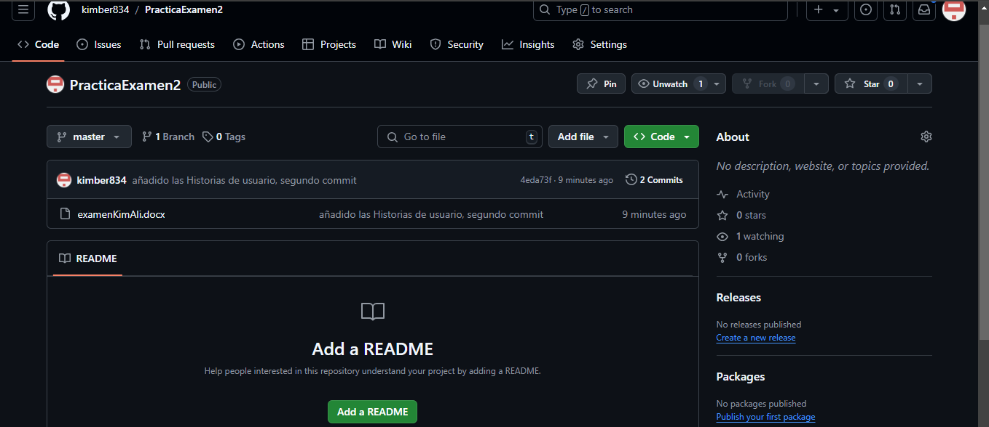

**TERCER COMMIT DOCUMENTO TERMINADO**